ПРАВИЛА ОФОРМЛЕНИЯ ТЕЗИСОВ

Винтиков А.Б.¹, Шпунтиков Г.Д.^{1,2}
¹ Механико-математический факультет МГУ имени М.В. Ломоносова, Москва
² НИИ механики МГУ имени М.В. Ломоносова, Москва
e-mail: ysm@imec.msu.ru

Файл содержит требования, предъявляемые к участникам при подготовке тезисов докладов. Данный файл оформлен в соответствии с требованиями и может быть использован как образец для подражания. Срок предоставления тезисов, оформленных согласно указанным ниже требованиям, на сайт конференции - до 31.05.2024 включительно. Во вложении должен быть представлен текст тезисов в формате .doc. Электронный адрес для обратной связи с Организационным комитетом ysm@imec.msu.ru . Ученые секретари: Чайка Анна, Чернова Анна.
Подготовленный файл должен содержать текст тезисов доклада, а также рисунок (можно цветной), который в достаточной мере отражает суть или тематику проводимого исследования. Для удобства, по желанию авторов рисунок может быть вставлен “с обтеканием” в текст тезисов (например, чертеж ракеты – справа от текста). Также в конце тезисов должен быть список литературы, в котором указываются (хотя бы одна) работы автора/авторов по тематике проводимого исследования. Объем тезисов не более 300-350 слов, включая список литературы, и не более 1 страницы с учетом рисунка. Название файла должно быть написано латинскими буквами в следующем формате и содержать фамилию и инициалы докладчика: VintikovAB.doc.

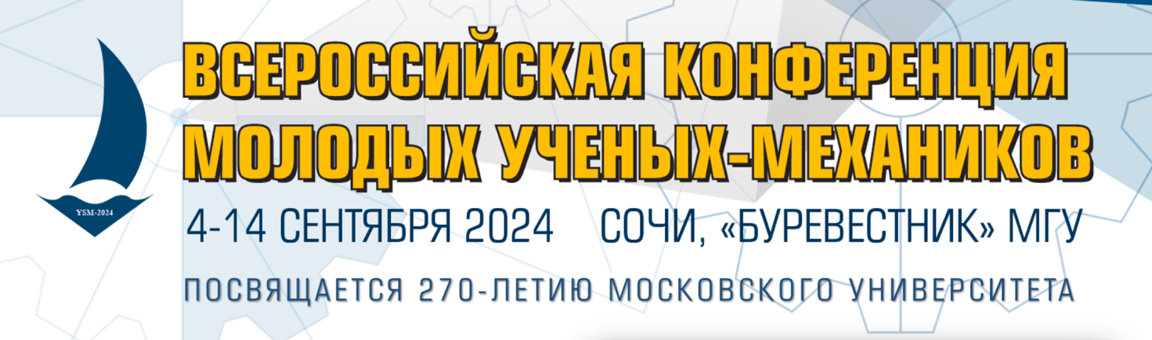

Рис. Всероссийская конференция молодых ученых-механиков (YSM-2024).
Приглашаем всех желающих!

“Всероссийская конференция молодых ученых-механиков (YSM-2024)” будет проводиться в 2024 году c 4 по 14 сентября в районе Большого Сочи по адресу: пос. Вишневка, пансионат МГУ имени М.В. Ломоносова “Буревестник”, 2-е отделение. Подробная информация о месте проведения, способе проезда, стоимости проживания и оформлении командировок представлена на сайте конференции http://youngmech.ru/. Приглашаем всех желающих!
Участников конференции ждет отдых на черноморском побережье; участие в научных сессиях конференции; общение с молодыми коллегами, одержимыми проблемами движения, объединенными одним словом – МЕХАНИКА.
Ждем Вас на Конференции молодых ученых-механиков! С уважением, Организационный комитет Всероссийской конференции молодых ученых-механиков (YSM-2024)!

- Винтиков А.Б., Шпунтиков Г.Д. Экспериментальное исследование обтекания пористого цилиндра линейно-вязкой жидкостью // Название журнала. Год. Т. 1. № 2. С. 3–4.
- Vintikov A.B., Shpuntikov G.D. Title // Journal. Year. Vol. 1. № 2. P. 3–4.
- Vintikov A.B., Shpuntikov G.D. Title // Journal. Year. Vol. 1. № 2. Art. 3.

- Формат файла: docx (или doc), шрифт везде Times New Roman;
- Название файла должно быть написано латинскими буквами в следующем формате и содержать фамилию и инициалы докладчика: VintikovAB.doc.
- Поля (левые, правые, верхние, нижние): 2 см;
- Объём тезисов: не более 300-350 слов, включая информацию о финансовой поддержке и список литературы;
- Название доклада набираем жирными прописными буквами с выравниванием по центру, 12pt;
- Ниже инициалы автора/авторов (курсивом) с выравниванием по центру, 12pt;
- Между названием работы и ФИО автора/авторов должна быть пустая строка;
- Ниже название организации/ий прямым шрифтом, 10pt. Если организаций несколько, то следует их пронумеровать;
- Ниже e-mail автора прямым шрифтом, 11pt;
- Между e-mail автора и текстом тезисов должна быть пустая строка;
- Ниже текст доклада, 11 pt. Отступ в первой строке абзаца 0,5 см.
- Обязательно наличие в тексте цветного или черно-белого рисунка и подписи к рисунку (10 pt), который, по мнению автора/авторов, иллюстрирует тематику проводимого исследования. Подпись оформляется следующим образом: “Рис. Название рисунка.”, выравнивание по центру. При необходимости в тексте тезисов на рисунок можно сделать ссылку: “см. Рис.”;
- Рисунок должен отделяться от текста тезисов пустыми строками;
- Межстрочный интервал: везде одинарный;
- Текст тезисов выравниваем по ширине страницы;
- Ссылка на финансовую поддержку и благодарности размещаются в конце тезисов перед ссылками (хотя бы одной) на литературу;
- Между текстом тезисов и ссылками на литературу должна быть пустая строка;
- Ниже располагаются (хотя бы одна) ссылки на литературу, содержащие работы автора/авторов, 11 pt. Ссылки оформляются по выше предложенному образцу;
- Общий объем тезисов не должен превышать одной страницы.

